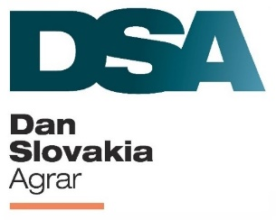
Výročná Správa 2025

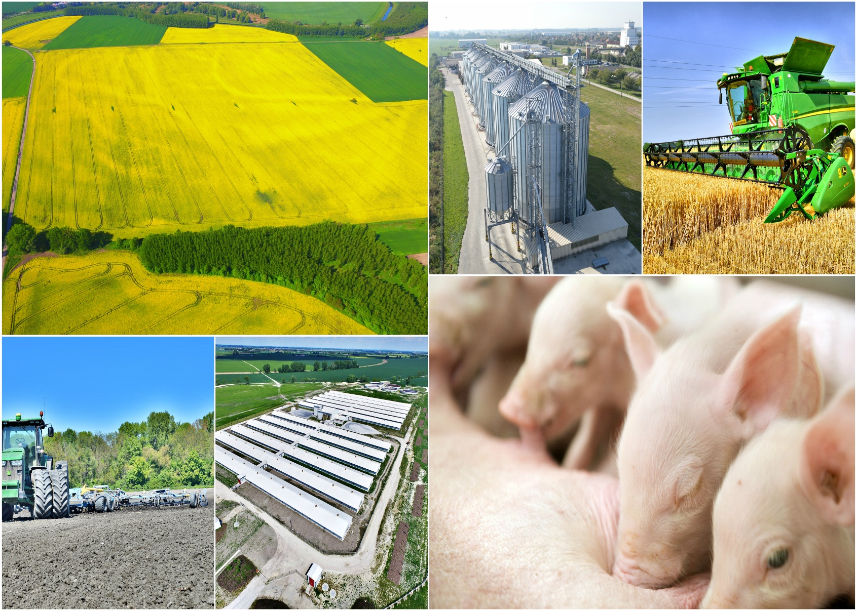

15.05.2026

OBSAH

I. VÝROČNÁ SPRÁVA SPOLOČNOSTI Dan-Slovakia Agrar a,s. ZA ROK 2025:

1. Základné údaje O SPOLOČNOSTI 2
2. ÚDAJE O SPOLOČNOSTI 2
3. Zoznam členov štatutárnych, dozorných a iných orgánov Spoločnosti 3
3.1. Štatutárny orgán 3
3.2. Konanie menom spoločnosti: 3
3.3. Informácie o konsolidovanom celku: 3
3.4. Ostatné informácie: 4
4. VÝVOJ ČINNOSTI, FINANČNÁ SITUÁCIA SPOLOČNOSTI 4
4.1. Hlavné ekonomické ukazovatele 5
4.2. Ukazovatele finančnej situácie 5
4.3. Ukazovatele efektívnosti hospodárenia 5
5. UDALOSTI, KTORé NASTALI PO SKONčENí účTOVNéHO OBDOBIA 6
6. Informácia o očakávanej hospodárskej a finančnej situácii za rok 2026 6
7. NÁklady na činnosť v oblasti výskumu a vývoja 6
8. NADOBÚDANIE vlastných akcií, dočasných listov, obchodných podielov a akcií, dočasných listov a obchodných podielov MATERSKEJ ÚČTOVNEJ JEDNOTKY 6
9. Návrh na rozdelenie zisku 6
10. ŠTRUKTÚRA VLASTNÍKOV SPOLOČNOSTI 7
11. INFORMÁCIA O SPRÁVE AUDíTORA 8

II. PRÍLOHY:

- Správa nezávislého audítora o overení účtovnej závierky k 31. decembru 2025
- Účtovná závierka k 31. decembru 2025

Základné údaje O SPOLOČNOSTI

Obchodné meno: Dan - Slovakia Agrar, a.s.
Sídlo spoločnosti: Nový Dvor , Veľký Meder
IČO: 36 240 729

ÚDAJE O SPOLOČNOSTI

Spoločnosť Dan-Slovakia Agrar, a. s. (DSA) patrí medzi popredné poľnohospodárske podniky na Slovensku. Jej hlavná podnikateľská činnosť je zameraná na chov ošípaných a pestovanie poľnohospodárskych plodín, ktoré spolu tvoria základ dlhodobej stability a rozvoja spoločnosti.
Spoločnosť pôsobí na slovenskom trhu od roku 2001, keď spoločnosť Slovakia Invest A/S (dnes Dan-Slovakia Agrar A/S) vstúpila do bývalej spoločnosti VM Farma. Materskou spoločnosťou DSA je Dan-Slovakia Agrar A/S, ktorá zabezpečuje strategické riadenie a rozvoj celej skupiny.
Jednou z hlavných priorít vedenia spoločnosti je zabezpečenie udržateľného fungovania podniku. V rámci svojho pôsobenia na juhozápade Slovenska kladie DSA dôraz na rovnováhu medzi ochranou životného prostredia, podporou miestnych komunít a zamestnancov a efektívnou poľnohospodárskou výrobou. Udržateľnosť predstavuje dlhodobý záväzok, ktorý sa premieta do všetkých oblastí činnosti spoločnosti.
DSA sa usiluje patriť medzi lídrov slovenského poľnohospodárstva nielen dosahovanými výsledkami, ale aj prístupom k spoločenskej zodpovednosti. Spoločnosť aktívne podporuje mládežnícke a komunitné aktivity v regióne, čím prispieva k jeho rozvoju.
Spoločnosť sa špecializuje na intenzívny chov ošípaných a rastlinnú výrobu. V roku 2025 dosiahol stav 10 500 prasníc. Rastlinná výroba prebieha na približne 4 200 hektároch poľnohospodárskej pôdy, pričom medzi hlavné pestované plodiny patria kukurica, pšenica, jačmeň.
DSA pôsobí najmä v okresoch Dunajská Streda a Komárno, kde zabezpečuje pestovanie obilnín pre vlastnú spotrebu aj na predaj. Svoju činnosť realizuje prostredníctvom ôsmich prevádzok: hlavného sídla v Novom Dvore pri Veľkom Mederi, kde sa nachádza administratíva a mechanizačné centrum rastlinnej výroby, štyroch fariem zameraných na chov ošípaných (Nagy Dűr, Vrbina, Dolný Štál a Veľké Kosihy) a výrobne krmív so skladom komodít vo Veľkom Mederi.
Chov ošípaných je založený na modernom produkčnom systéme DanBreed. Pravidelný dovoz kvalitného genetického materiálu, kontrolovaný odchov prasničiek a vysoká úroveň riadenia chovu umožňujú spoločnosti dosahovať špičkové výsledky v rámci primárnej produkcie ošípaných v Európe.
Po odstave sú prasiatka umiestňované do moderných klimatizovaných priestorov na farme vo Vrbine. Najmladšie jedince sú chované v špecializovaných odchovných ohradách, staršie zvieratá v moderných ustajňovacích systémoch. Po približne siedmich týždňoch sú ošípané predané alebo presunuté na výkrmové farmy spoločnosti.
DSA prevádzkuje dve výkrmové farmy – v Dolnom Štále s kapacitou 21 100 kusov (v prevádzke od roku 2003) a vo Veľkých Kosihách s kapacitou 23 000 kusov (v prevádzke od roku 2014). Predaj jatočných ošípaných je realizovaný prostredníctvom Odbytového družstva Slovenské prasiatko.
Dan-Slovakia Agrar, a. s. je stabilnou a progresívnou spoločnosťou, ktorá dlhodobo preukazuje schopnosť reagovať na výzvy poľnohospodárskeho sektora a prispôsobovať sa meniacim sa podmienkam trhu.
Víziou spoločnosti je byť lídrom v oblasti kvality, efektívnosti a ekonomickej výkonnosti. Zároveň si kladie za cieľ nastavovať vysoké štandardy v oblasti rozvoja zamestnancov, ochrany životného prostredia a zabezpečenia dobrých životných podmienok zvierat. Ambíciou spoločnosti je vybudovať silnú a rešpektovanú značku v oblasti poľnohospodárskej prvovýroby na Slovensku.

Zoznam členov štatutárnych, dozorných a iných orgánov Spoločnosti

Štatutárny orgán
Konateľ je štatutárnym orgánom, ktorý koná v mene Spoločnosti voči tretím osobám.
V roku 2025 mal štatutárny orgán spoločnosti 2 členov, volených a odvolávaných valným zhromaždením spoločnosti. Funkčné obdobie konateľa nie je zo zákona obmedzené.
Konatelia
Nicolai Wowk Jepsen – predseda predstavenstva
Tünde Somogyi – člen predstavenstva

Konanie menom spoločnosti:
Za spoločnosť konajú členovia predstavenstva vždy dvaja spoločne.

Informácie o konsolidovanom celku:
Spoločnosť nespĺňa podmienky uvedené v § 22 ods. 10 zákona o účtovníctve definujúce povinnosť zostavenia konsolidovanej účtovnej závierky, a preto nezostavuje konsolidovanú účtovnú závierku za rok 2025.

Ostatné informácie:
Priemerný počet zamestnancov spoločnosti v roku 2025 bol 159, z toho 3 vedúci zamestnanci (v roku 2024 to bol 152 zamestnancov, z toho 3 vedúcich zamestnancov). Spoločnosť nemá veľký vplyv na zamestnanosť v regióne.
Účtovná závierka Spoločnosti k 31.12.2025 je zostavená ako riadna účtovná závierka podľa zákona NR SR č. 431/2002 Z.z. o účtovníctve, za účtovné obdobie od 1.1.2025 do 31.12.2025. Bola zostavená za predpokladu nepretržitého trvania spoločnosti (going concern).
Spoločnosť nie je vystavená žiadnym významným rizikám ani neistotám.
Spoločnosť nemá organizačnú zložku v zahraničí.
Spoločnosť v roku 2018 založila nadáciu DSA. Nadácia je založená výlučne na podporu verejnoprospešného účelu. Nadácia bude podporovať hlavne programy na ochranu životného prostredia, na ochranu práv detí a mládeže a programy humanitnej pomoci pre jednotlivca alebo skupinu osôb.
V roku 2022 DSA sa stala zakladajúcim členom Odbytového družstva slovenské prasiatko. Od februára 2023 členovia realizujú predaj svojich výrobkov – jatočných ošípaných – cez odbytové družstvo. Získajú tým lepšie postavenie na trhu a ľahší prístup k investičným dotáciám.
Od 1. januára 2024 je spoločnosť Dan-Slovakia Agrar vlastníkom firmy People Focus s.r.o., ktorá zabezpečovala administratívne činnosti pre našu spoločnosť, ako aj pre iné subjekty. Spoločnosť vstúpila do likvidácie dna 11.06.2025 na základe rozhodnutia jediného spoločníka yo dňa 23.05.2025. Spoločnosť bola zrušená k 30.01.2026.

VÝVOJ ČINNOSTI, FINANČNÁ SITUÁCIA SPOLOČNOSTI

V roku 2025 dosiahla spoločnosť výsledok hospodárenia, zisk v celkovej výške po zdanení 610.054 EUR. Oproti minulému účtovnému obdobiu čistý obrat klesol o 8% na 45,9 mil. EUR.
Sme presvedčení, že v budúcnosti výrazne vzrastie dopyt po zdravých poľnohospodárskych produktoch a z tohto dôvodu sme sa rozhodli pokračovať v investovaní do rozvoja a rozšírenia našej výroby.
V roku 2022 spoločnosť získala v ponukovom konaní časť podniku I - EPP Slovensko a časť podniku II - EPP Slovensko. Takto získané nové výrobne kapacity dala do prenájmu spoločnosti PD Kútniky s.r.o.

Hlavné ekonomické ukazovatele

v EUR | 2025 | 2024
Aktíva celkom | 105 509 528 | 103 383 076
Neobežný majetok | 78 866 838 | 78 980 630
Obežný majetok | 25 245 154 | 22 892 553
Časové rozlíšenie | 1 397 536 | 1 509 893
Pasíva celkom | 105 509 528 | 103 383 076
Základné imanie | 9 865 220 | 9 865 220
Kapitálové fondy | 701 784 | 701 784
Fondy zo zisku | 1 973 044 | 1 973 044
Výsledok hospodárenia minulých rokov | 35 678 433 | 27 651 767
Výsledok hospodárenia za účtovné obdobie | 610 054 | 8 026 667
Záväzky | 52 696 066 | 52 388 323
Časové rozlíšenie | 3 984 927 | 2 776 271

Ukazovatele finančnej situácie

 | 2025 | 2024
Celková zadlženosť | 50% | 51%
Dlhodobá zadlženosť | 34% | 35%
Okamžitá likvidita | 0,00 | 0,00
Bežná likvidita | 0,33 | 0,31
Celková likvidita | 1,57 | 1,43

Celková zadlženosť = záväzky / spolu majetok
Dlhodobá zadlženosť = (dlhodobé záväzky + bankové úvery dlhodobé) / spolu majetok
Okamžitá likvidita = finančné účty / (krátkodobé záväzky + bežné bankové úvery + krátkodobé finančné výpomoci)
Bežná likvidita = (finančné účty + krátkodobé pohľadávky) / (krátkodobé záväzky + bežné bankové úvery + krátkodobé finančné výpomoci)
Celková likvidita = (finančné účty + krátkodobé pohľadávky + zásoby) / (krátkodobé záväzky + bežné bankové úvery + krátkodobé finančné výpomoci)

Ukazovatele efektívnosti hospodárenia

 | 2025 | 2024
Rentabilita celkového kapitálu ROA | 3% | 10%
Rentabilita tržieb | 1% | 16%
Rentabilita základného imania | 6% | 81%
Rentabilita vlastného kapitálu ROE | 1% | 17%

Rentabilita celkového kapitálu ROA = (výsledok hospodárenia za účtovné obdobie + nákladové úroky) / pasíva spolu
Rentabilita tržieb = výsledok hospodárenia za účtovné obdobie / (tržby z predaja tovaru + tržby z predaja vlastných výrobkov a služieb)
Rentabilita základného imania = výsledok hospodárenia za účtovné obdobie / základné imanie
Rentabilita vlastného kapitálu ROE = výsledok hospodárenia za účtovné obdobie / vlastné imanie

UDALOSTI, KTORé NASTALI PO SKONčENí účTOVNéHO OBDOBIA

Po skončení účtovného obdobia nenastali žiadne významné udalosti.
V súvislosti s prebiehajúcim vojenským konfliktom na Blízkom východe sme vyhodnotili jeho vplyvy na účtovnú závierku za rok končiaci sa 31. decembra 2025. Toto posúdenie zahŕňalo náš najlepší odhad vplyvu konfliktu na našu schopnosť inkasovať pohľadávky a uhrádzať záväzky, na dosahovanie budúcich výnosov a na vplyv potenciálneho výkyvu cien energií. Potvrdzujeme, že spoločnosť nemá žiadnu významnú priamu expozíciu voči krajinám v tomto regióne.

Informácia o očakávanej hospodárskej a finančnej situácii za rok 2026

V roku 2026 bude spoločnosť zameraná na dosiahnutie vyrovnaného hospodárskeho výsledku a ďalšie zvyšovanie efektívnosti svojich procesov. Prioritou zostáva rozvoj kľúčových oblasí podnikania, najmä chovu ošípaných a rastlinnej výroby, s dôrazom na kvalitu produkcie, optimalizáciu nákladov a dlhodobú ziskovosť.

NÁklady na činnosť v oblasti výskumu a vývoja

Spoločnosť nerealizovala v roku 2025 žiadne náklady na činnosť v oblasti výskumu a vývoja a neplánuje ani v roku 2026 investovať do tejto oblasti.

NADOBÚDANIE vlastných akcií, dočasných listov, obchodných podielov a akcií, dočasných listov a obchodných podielov MATERSKEJ ÚČTOVNEJ JEDNOTKY

Spoločnosť v roku 2025 nenadobudla žiadne vlastné akcie, dočasné listy, obchodné podiely a akcie, dočasné listy a obchodné podiely materskej účtovnej jednotky.

Návrh na rozdelenie zisku

V roku 2025 dosiahla Spoločnosť výsledok hospodárenia zisk v celkovej výške 610.054,- EUR. O rozdelení zisku rozhodne jediný akcionár v priebehu roka 2026.

ŠTRUKTÚRA VLASTNÍKOV SPOLOČNOSTI

Vlastnícka štruktúra bola k 31.12.2025 nasledovná:

Spoločník | Podiel na ZI | Hlasovacie práva
Spoločník | % | %
Dan-Slovakia Agrar A/S | 100% | 100%
Spolu | 100% | 100%

INFORMÁCIA O SPRÁVE AUDíTORA

Riadna účtovná závierka spoločnosti za rok 2025 bola overená audítorskou spoločnosťou Deloitte Audit s.r.o licencie SKAu č. 014. Zodpovedný audítor: Ing. Jozef Hýbl, FCCA Licencia SKAu č. 857. Správa audítora a účtovná závierka k 31. decembru 2025 sú uvedené v prílohe výročnej správy.

Vo Veľkom Mederi dňa 17.04.2026

